INDICAÇÃO 042/2017

Senhor Presidente,

O Vereador que abaixo subscreve, no uso de suas atribuições legais, conferidas pelo artigo 91, parágrafo III do Regimento Interno desta egrégia Casa Legislativa, solicita a Vossa Excelência que após deliberação do soberano Plenário se envie ofício ao Sr. Luís Gonzaga de Carvalho Júnior, Excelentíssimo Prefeito Municipal;

INDICANDO-LHE:

Que o Poder Executivo Municipal providencie, junto aos órgãos competentes, a limpeza e roço, bem como a reposição de lâmpadas na Rua Benedito da Costa Azevedo no bairro Piaçava II.

JUSTIFICATIVA:

Reivindicação da comunidade.

Plenário “Albertino Vieira de Moraes”, Demerval Lobão em 10 de maio de 2017.

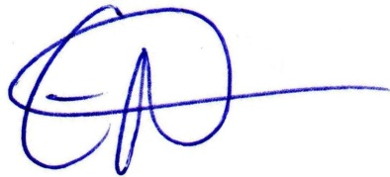

Ernesto Carvalho Costa Neto
Vereador do PPS

